МИНИСТЕРСТВО ОБРАЗОВАНИЯ РЕСПУБЛИКИ БЕЛАРУСЬ
УЧРЕЖДЕНИЕ ОБРАЗОВАНИЯ
ГОМЕЛЬСКИЙ ГОСУДАРСТВЕННЫЙ ТЕХНИЧЕСКИЙ УНИВЕРСИТЕТ ИМЕНИ П. О. СУХОГО

Факультет автоматизированных и информационных систем
Кафедра «Информационные технологии»

ОТЧЕТ ПО ЛАБОРАТОРНОЙ РАБОТЕ №3

по дисциплине «Базы знаний и поддержка принятия решений»
на тему: «Методы распознавания»

Выполнил: студент гр. ИТП-41
Рылушкин Б.А.
Проверил:
Ассистент Ястребов А. А.

Гомель 2026
Цель работы: Изучение методы и алгоритмы распознавания, применяемых в экспертных системах. Изучить методы обучения ЭС на основе алгоритмов распознавания.
Ход работы

Задание.
1. Изучить основные особенности задач распознавания.
2. Создать примеры объектов (не менее 10), относящихся к двум классам
(обучающее множество), а также значения признаков объекта (не менее пяти),
подлежащего распознаванию.
3. Разработать программу, реализующую алгоритм распознавания для решающей функции на основе минимального расстояния. Обучить программу при
помощи объектов из обучающего множества. Выполнить распознавание заданных объектов.
4. Разработать программу, реализующую алгоритм распознавания для решающей функции на основе алгоритма восприятия. Обучить программу при
помощи объектов из обучающего множества. Выполнить распознавание заданных объектов.
5. Оценить вычислительную сложность алгоритмов

Листинг программы к заданию 1 приведён в приложении А. Графический вид приложения представлен на рисунке 1.

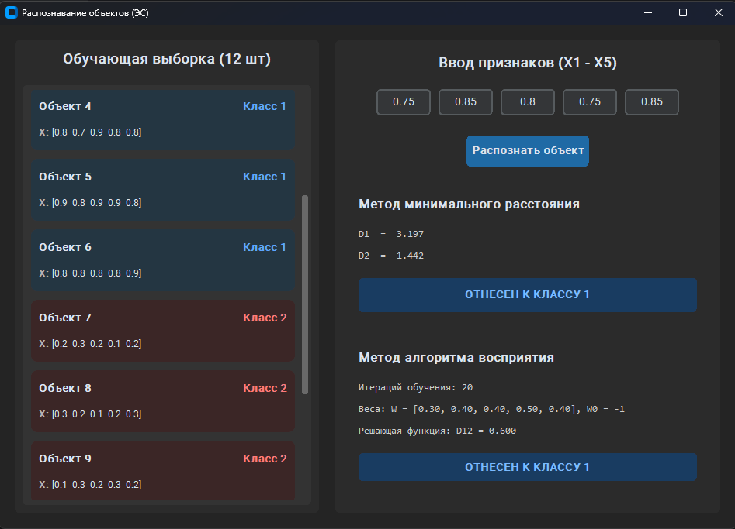

Рисунок 1 – Графический интерфейс программы
Исходный код проекта размещен на GitHub: https://github.com/sprBRAVY/-/tree/lab3

Вывод: В ходе выполнения лабораторной работы был успешно разработан программный комплекс с модульной многофайловой архитектурой для решения задачи распознавания и классификации объектов в экспертных системах. Для отнесения объектов к известным классам были программно реализованы метод на основе минимального расстояния, использующий вычисление эталонных объектов-прототипов, и алгоритм восприятия (перцептрон), итеративно строящий линейную разделяющую границу. Проведенный анализ и тестирование на обучающей выборке подтвердили корректную сходимость алгоритмов, что позволило точно вычислять значения решающих функций и обеспечить надежный механизм классификации новых пользовательских объектов по заданному набору признаков.

ПРИЛОЖЕНИЕ А
(обязательное)

Листинг программы

model.py:
import numpy as np

class MinDistanceClassifier:
def __init__(self):
self.p1 = None
self.p2 = None

def fit(self, X, y):
"""Обучение: нахождение прототипов (средних значений) для каждого класса."""
class_1_objs = X[y == 1]
class_2_objs = X[y == 2]

self.p1 = np.mean(class_1_objs, axis=0)
self.p2 = np.mean(class_2_objs, axis=0)

def _calculate_d(self, x, p):
"""Вычисление решающей функции D = 2 * sum(Xj*Pj) - sum(Pj^2)"""
return 2 * np.dot(x, p) - np.dot(p, p)

def predict(self, x):
"""Распознавание объекта."""
x = np.array(x)
d1 = self._calculate_d(x, self.p1)
d2 = self._calculate_d(x, self.p2)

predicted_class = 1 if d1 > d2 else 2
return predicted_class, d1, d2

class PerceptronClassifier:
def __init__(self):
self.w = None
self.w0 = 0

def fit(self, X, y):
"""Обучение: алгоритм восприятия с коррекцией весов."""
num_features = X.shape[1]
self.w = np.zeros(num_features)
self.w0 = 0

E = 0
total_objects = len(X)
iterations = 0
max_iterations = 10000 # Защита от зацикливания
i = 0

while E < total_objects and iterations < max_iterations:
idx = i % total_objects
x_obj = X[idx]
target_class = y[idx]

d12 = np.dot(self.w, x_obj) + self.w0

if target_class == 1:
if d12 <= 0:
self.w = self.w + x_obj
self.w0 += 1
E = 0
else:
E += 1
elif target_class == 2:
if d12 >= 0:
self.w = self.w - x_obj
self.w0 -= 1
E = 0
else:
E += 1

i += 1
iterations += 1

return iterations

def predict(self, x):
"""Распознавание с помощью построенной разделяющей функции."""
x = np.array(x)
d12 = np.dot(self.w, x) + self.w0
predicted_class = 1 if d12 > 0 else 2
return predicted_class, d12

gui.py:
fr import customtkinter as ctk
import numpy as np
from data import X_TRAIN, Y_TRAIN, TEST_OBJ_1
from models import MinDistanceClassifier, PerceptronClassifier

class App(ctk.CTk):
def __init__(self):
super().__init__()

self.title("Распознавание объектов (ЭС)")
self.geometry("950x650")
ctk.set_appearance_mode("Dark")
ctk.set_default_color_theme("blue")

self.min_dist_clf = MinDistanceClassifier()
self.perceptron_clf = PerceptronClassifier()

# Обучаем модели (ВАЖНО: сохраняем результат перцептрона в self.iterations)
self.min_dist_clf.fit(X_TRAIN, Y_TRAIN)
self.iterations = self.perceptron_clf.fit(X_TRAIN, Y_TRAIN)

self._build_ui()

def _build_ui(self):
# Левая панель - Данные
self.left_frame = ctk.CTkFrame(self, width=400)
self.left_frame.pack(side="left", fill="y", padx=20, pady=20)

ctk.CTkLabel(self.left_frame, text="Обучающая выборка (12 шт)", font=("Roboto", 18, "bold")).pack(pady=10)

self.scroll_frame = ctk.CTkScrollableFrame(self.left_frame, width=350, height=500)
self.scroll_frame.pack(pady=10, padx=10, fill="both", expand=True)

for i, (x, y) in enumerate(zip(X_TRAIN, Y_TRAIN)):
bg_color = "#243642" if y == 1 else "#3b2626"
card = ctk.CTkFrame(self.scroll_frame, fg_color=bg_color, corner_radius=8)
card.pack(pady=5, padx=5, fill="x")

header_frame = ctk.CTkFrame(card, fg_color="transparent")
header_frame.pack(fill="x", padx=10, pady=(10, 5))

ctk.CTkLabel(header_frame, text=f"Объект {i + 1}", font=("Roboto", 14, "bold")).pack(side="left")

class_color = "#5ca5ff" if y == 1 else "#ff7a7a"
ctk.CTkLabel(header_frame, text=f"Класс {y}", font=("Roboto", 14, "bold"), text_color=class_color).pack(
side="right")

features_frame = ctk.CTkFrame(card, fg_color="transparent")
features_frame.pack(fill="x", padx=10, pady=(0, 10))

formatted_x = " ".join([f"{val:.1f}" for val in x])
ctk.CTkLabel(features_frame, text="X: ", font=("Roboto", 12, "bold"), text_color="gray70").pack(side="left")
ctk.CTkLabel(features_frame, text=f"[{formatted_x}]", font=("Roboto", 12)).pack(side="left")

# Правая панель - Управление и результаты
self.right_frame = ctk.CTkFrame(self)
self.right_frame.pack(side="right", fill="both", expand=True, padx=(0, 20), pady=20)

ctk.CTkLabel(self.right_frame, text="Ввод признаков (X1 - X5)", font=("Roboto", 18, "bold")).pack(pady=15)

self.entries = []
entry_frame = ctk.CTkFrame(self.right_frame, fg_color="transparent")
entry_frame.pack(pady=5)

for i in range(5):
entry = ctk.CTkEntry(entry_frame, width=70, height=35, justify="center", font=("Roboto", 14))
entry.insert(0, str(TEST_OBJ_1[i]))
entry.pack(side="left", padx=5)
self.entries.append(entry)

self.calc_btn = ctk.CTkButton(self.right_frame, text="Распознать объект", font=("Roboto", 14, "bold"),
height=40, command=self.recognize)
self.calc_btn.pack(pady=20)

self.result_frame = ctk.CTkFrame(self.right_frame, fg_color="transparent")
self.result_frame.pack(fill="both", expand=True, padx=15, pady=(0, 10))

# --- Карточка: Метод минимального расстояния ---
self.res_card_md = ctk.CTkFrame(self.result_frame, corner_radius=10, fg_color="#2b2b2b")
self.res_card_md.pack(fill="x", pady=(0, 15))

ctk.CTkLabel(self.res_card_md, text="Метод минимального расстояния", font=("Roboto", 16, "bold")).pack(
anchor="w", padx=15, pady=(15, 5))

self.md_stats = ctk.CTkFrame(self.res_card_md, fg_color="transparent")
self.md_stats.pack(fill="x", padx=15, pady=5)
self.lbl_md_d1 = ctk.CTkLabel(self.md_stats, text="D1: Ожидание...", font=("Consolas", 13), text_color="gray80")
self.lbl_md_d1.pack(anchor="w")
self.lbl_md_d2 = ctk.CTkLabel(self.md_stats, text="D2: Ожидание...", font=("Consolas", 13), text_color="gray80")
self.lbl_md_d2.pack(anchor="w")

self.md_badge = ctk.CTkFrame(self.res_card_md, corner_radius=6, fg_color="#1e1e1e")
self.md_badge.pack(fill="x", padx=15, pady=(10, 15))
self.lbl_md_res = ctk.CTkLabel(self.md_badge, text="РЕЗУЛЬТАТ НЕИЗВЕСТЕН", font=("Roboto", 14, "bold"),
text_color="gray50")
self.lbl_md_res.pack(pady=8)

# --- Карточка: Метод алгоритма восприятия ---
self.res_card_perc = ctk.CTkFrame(self.result_frame, corner_radius=10, fg_color="#2b2b2b")
self.res_card_perc.pack(fill="x", pady=(0, 15))

ctk.CTkLabel(self.res_card_perc, text="Метод алгоритма восприятия", font=("Roboto", 16, "bold")).pack(
anchor="w", padx=15, pady=(15, 5))

self.perc_stats = ctk.CTkFrame(self.res_card_perc, fg_color="transparent")
self.perc_stats.pack(fill="x", padx=15, pady=5)
self.lbl_perc_iter = ctk.CTkLabel(self.perc_stats, text="Итераций обучения: --", font=("Consolas", 13),
text_color="gray80")
self.lbl_perc_iter.pack(anchor="w")
self.lbl_perc_w = ctk.CTkLabel(self.perc_stats, text="Вектор весов (W): --", font=("Consolas", 13),
text_color="gray80")
self.lbl_perc_w.pack(anchor="w")
self.lbl_perc_d12 = ctk.CTkLabel(self.perc_stats, text="D12: Ожидание...", font=("Consolas", 13),
text_color="gray80")
self.lbl_perc_d12.pack(anchor="w")

self.perc_badge = ctk.CTkFrame(self.res_card_perc, corner_radius=6, fg_color="#1e1e1e")
self.perc_badge.pack(fill="x", padx=15, pady=(10, 15))
self.lbl_perc_res = ctk.CTkLabel(self.perc_badge, text="РЕЗУЛЬТАТ НЕИЗВЕСТЕН", font=("Roboto", 14, "bold"),
text_color="gray50")
self.lbl_perc_res.pack(pady=8)

def recognize(self):
try:
x_test = [float(e.get().replace(',', '.')) for e in self.entries]
except ValueError:
self.lbl_md_res.configure(text="ОШИБКА: ВВЕДИТЕ ЧИСЛА", text_color="#ff7a7a")
self.md_badge.configure(fg_color="#3b2626")
self.lbl_perc_res.configure(text="ОШИБКА: ВВЕДИТЕ ЧИСЛА", text_color="#ff7a7a")
self.perc_badge.configure(fg_color="#3b2626")
return

class_1_bg, class_1_fg = "#193c61", "#7abaff"
class_2_bg, class_2_fg = "#521c1c", "#ff8585"
error_bg, error_fg = "#521c1c", "#ff8585"

# 1. Минимальное расстояние
try:
c_md, d1, d2 = self.min_dist_clf.predict(x_test)
self.lbl_md_d1.configure(text=f"D1 = {d1:.3f}")
self.lbl_md_d2.configure(text=f"D2 = {d2:.3f}")

if c_md == 1:
self.md_badge.configure(fg_color=class_1_bg)
self.lbl_md_res.configure(text="ОТНЕСЕН К КЛАССУ 1", text_color=class_1_fg)
else:
self.md_badge.configure(fg_color=class_2_bg)
self.lbl_md_res.configure(text="ОТНЕСЕН К КЛАССУ 2", text_color=class_2_fg)
except Exception as e:
self.lbl_md_res.configure(text=f"СБОЙ: {e}", text_color=error_fg)
self.md_badge.configure(fg_color=error_bg)

# 2. Перцептрон
try:
c_perc, d12 = self.perceptron_clf.predict(x_test)

# Безопасное извлечение итераций
iters = getattr(self, 'iterations', 'Неизвестно')

# Защита от пустого вектора весов
if self.perceptron_clf.w is not None:
w_formatted = ", ".join([f"{w:.2f}" for w in self.perceptron_clf.w])
w_text = f"Веса: W = [{w_formatted}], W0 = {self.perceptron_clf.w0}"
else:
w_text = "Веса не были рассчитаны при обучении!"

self.lbl_perc_iter.configure(text=f"Итераций обучения: {iters}")
self.lbl_perc_w.configure(text=w_text)
self.lbl_perc_d12.configure(text=f"Решающая функция: D12 = {d12:.3f}")

if c_perc == 1:
self.perc_badge.configure(fg_color=class_1_bg)
self.lbl_perc_res.configure(text="ОТНЕСЕН К КЛАССУ 1", text_color=class_1_fg)
else:
self.perc_badge.configure(fg_color=class_2_bg)
self.lbl_perc_res.configure(text="ОТНЕСЕН К КЛАССУ 2", text_color=class_2_fg)
except Exception as e:
# Если возникнет скрытая ошибка, она выведется прямо на карточку!
self.lbl_perc_res.configure(text=f"ОШИБКА КОДА: {e}", text_color=error_fg)
self.perc_badge.configure(fg_color=error_bg)

data.py:
import numpy as np

# Обучающая выборка (12 объектов)
# Признаки X1..X5
X_TRAIN = np.array([
# Класс 1 (условно "Крупные объекты")
[0.8, 0.9, 0.7, 0.8, 0.9],
[0.7, 0.8, 0.8, 0.9, 0.8],
[0.9, 0.9, 0.8, 0.8, 0.9],
[0.8, 0.7, 0.9, 0.8, 0.8],
[0.9, 0.8, 0.9, 0.9, 0.8],
[0.8, 0.8, 0.8, 0.8, 0.9],

# Класс 2 (условно "Мелкие объекты")
[0.2, 0.3, 0.2, 0.1, 0.2],
[0.3, 0.2, 0.1, 0.2, 0.3],
[0.1, 0.3, 0.2, 0.3, 0.2],
[0.2, 0.2, 0.3, 0.2, 0.2],
[0.3, 0.1, 0.2, 0.2, 0.1],
[0.2, 0.2, 0.2, 0.1, 0.3]
])

# Метки классов (1 или 2)
Y_TRAIN = np.array([1, 1, 1, 1, 1, 1, 2, 2, 2, 2, 2, 2])

# Объекты для тестирования по умолчанию
TEST_OBJ_1 = [0.75, 0.85, 0.80, 0.75, 0.85] # Должен быть Класс 1
TEST_OBJ_2 = [0.25, 0.15, 0.20, 0.25, 0.15] # Должен быть Класс 2

